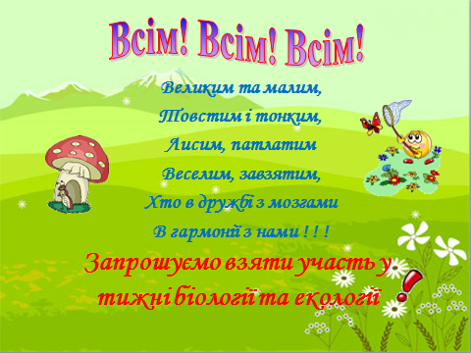

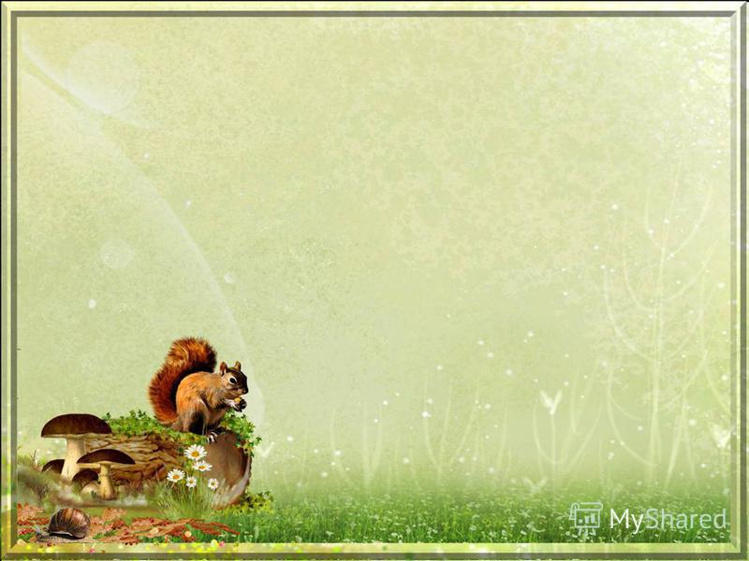
Понеділок
- Відкриття тижня
(Оргкомітет)

- Виставка-конкурс малюнків «Були у матері Природи…»
(Червонокнижні рослини й тварини. (5-8-мі класи)
(Вчитель біології Новоженець М.В.)

- Вікторина «Знай!! Люби! Бережи!» (5-ті класи)
(Вчитель біології, основ здоров’я Василькевич С.І.)

- «Людина і природа» (конкурс стінгазет)
(6-11 класи)
(Вчитель біології Репко О.З.)

Вівторок
- Брейн - ринг «Що?Де? Чому?» (7-мі класи)
(Вчитель біології Репко О.З.)

- «Друге життя використаних матеріалів» -
виставка конкурс виробів (5-11-ті класи)
(Вчитель біології, основ здоров’я Василькевич С.І.)

- Фотовиставка « Мої домашні улюбленці»
(5-11-ті класи)
(Вчитель біології Новоженець М.В.)

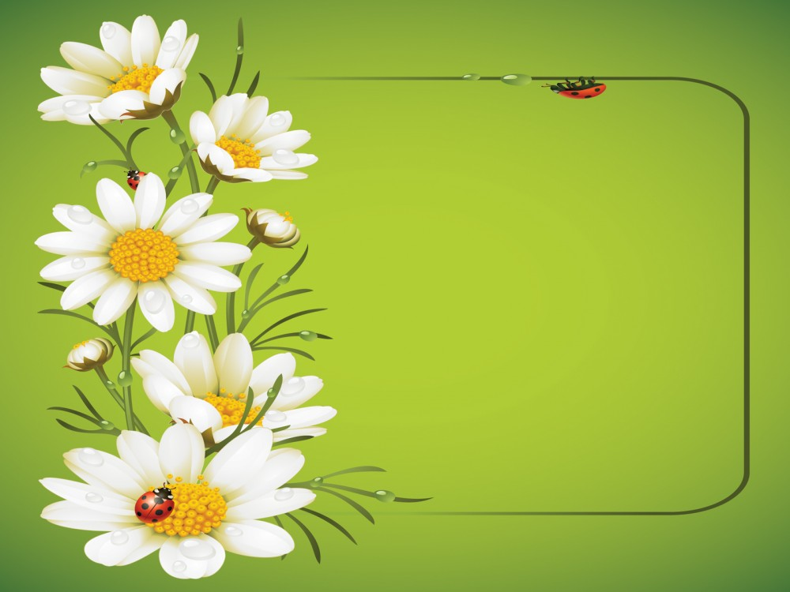
Середа
- Виставка-конкурс виробів із природних матеріалів «Природа – казка, яку треба читати серцем» (5-9 ті класи)
(Вчитель біології Репко О.З.)

- Ток-шоу «Інтелектуальний олімп»
(команди 9-х класів хлопці + дівчата)
(Вчителі біології Репко О.З., Новоженець М.В.)

- «Книга природи – невичерпне
джерело людського пізнання»
(Виставка літератури у читальному залі)
(Бібліотекар Грицух В.Й.)

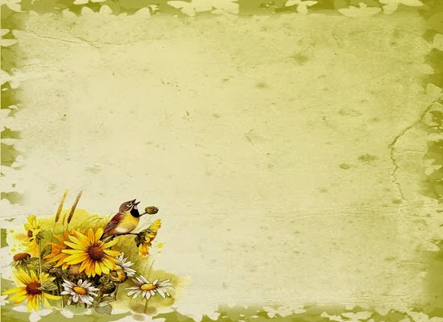
Четвер
- «Невидимий ворог» (буклети з інформа00цією про інфекційні
хвороби) (9-11 класи)
(Вчитель біології, основ здоров’я Василькевич С.І.)

- Круглий стіл «Збалансоване харчування» (8-мі класи)
(Вчитель біології Новоженець М.В.)

- «Світ живої природи» (бліц - турнір)
(6-ті класи хлопці + дівчата)
(Вчитель біології, основ здоров’я Василькевич С.І.)

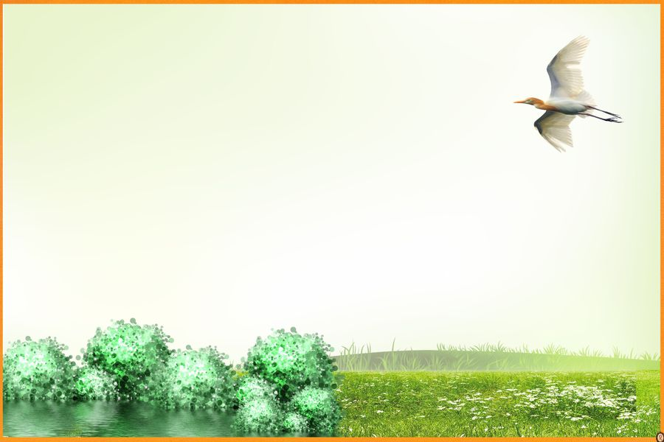
П’ятниця

- «Екологічне поле чудес»
(навчально-розважальне шоу)
(Вчитель біології, основ здоров’я Василькевич С.І.)

- Тренінг «Моя майбутня професія»
(виявлення психологічних схильностей, 9-11-ті класи)
(Психолог Дідурик О.Я.)

- Підведення підсумків тижня біології та екології
(Оргкомітет)
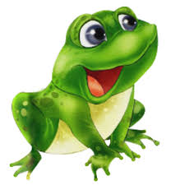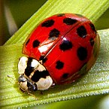

Картки із цікавою інформацією для

в екологічному залі школи

